X射线衍射仪
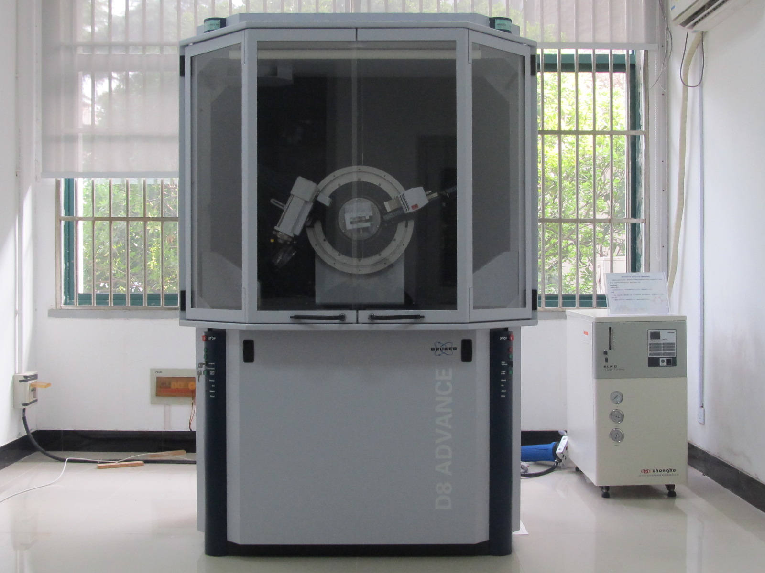
产品型号: D8 ADVANCE
生产厂家：德国BRUKER
仪器介绍:D8X射线衍射仪针对不同的应用均可提供完美的应用解决方案，如：同一测角仪可根据需要采用垂直或水平放置；即插即用Goebel镜或最佳状态可调Goebel镜；单管、多管、聚焦X光透镜；常规、旋转、毛细管、KEC反射、XYZ-PHI等各种类型样品平台；闪烁计数器、Si（Li）固体探测器、PSD位敏探测器、HI-STAR二维探测器等；高温、低温、化学反应器等原位反应装置；激光定位、视频系统（用于微区分析）；功能强大、易学易用的软件等等。
技术参数:
χ射线发生器： 最大功率：3KW最大管压：60KV最大管流：60mA
陶瓷χ光管： 最大功率：2.2KW（Cu靶）最大管压：60KV最大管流：55mA
测角仪： 扫描方式：θ/θ或2θ/θ模式角度重现性：±0.0001°(空载)
探测器： 正比探测器：99%线性范围1×106cps，最大背景≤0.2cps ；半导体阵列探测器：最大计数率4×106cps，99%线性范围1×106cps，最大背景≤0.1cps
应用范围:
用于各种固体粉末和薄膜样品的定性定量物相分析、结晶度计算、确定晶粒大小与晶格畸变等。广泛应用于化学、化工、地质、冶金、陶瓷、环保、医药等领域的研究。
面向学科：化学、化工、环境、材料、热动等学科。

